1. Схватка с Немейским львом
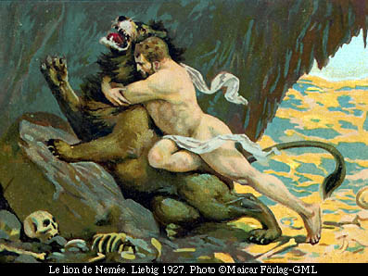

2. Истребление Леренейской гидры
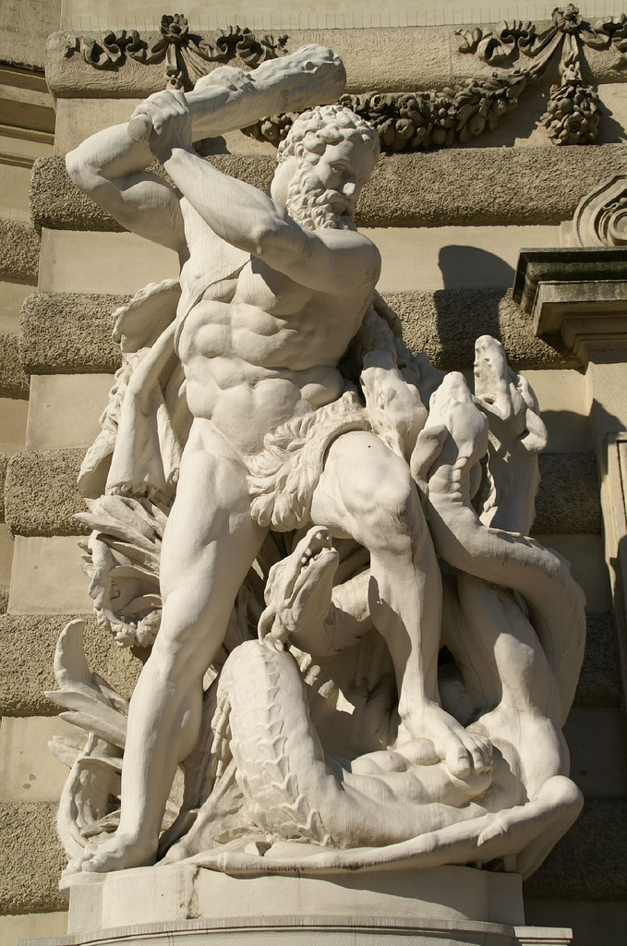

3. Уничтожение Стимфалийских птиц
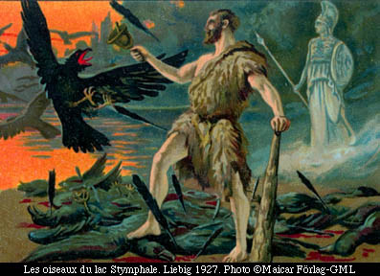

4. Ловля Керинейской лани
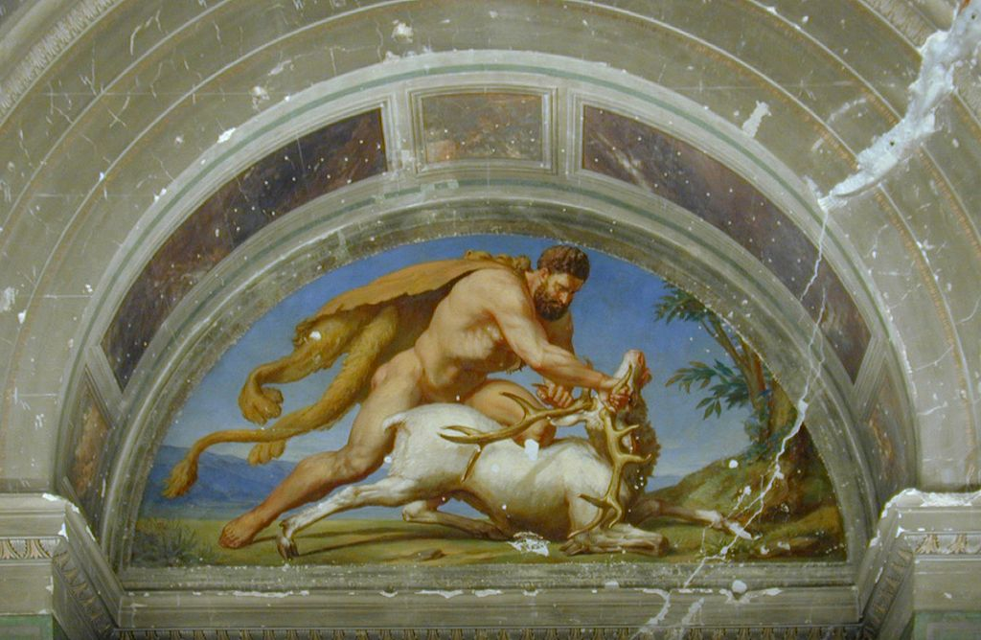

5. Эриманфский вепрь и сражение с кентаврами
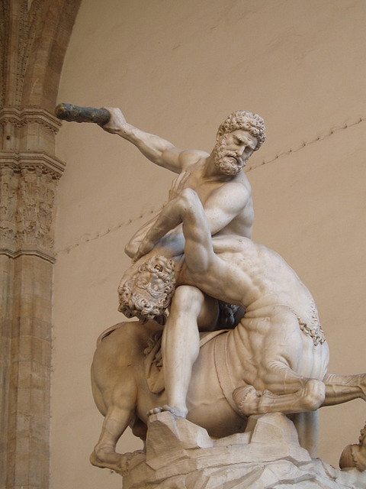

6. Чистка конюшен царя Авгия
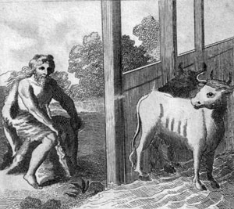

7. Укрощение Критского быка
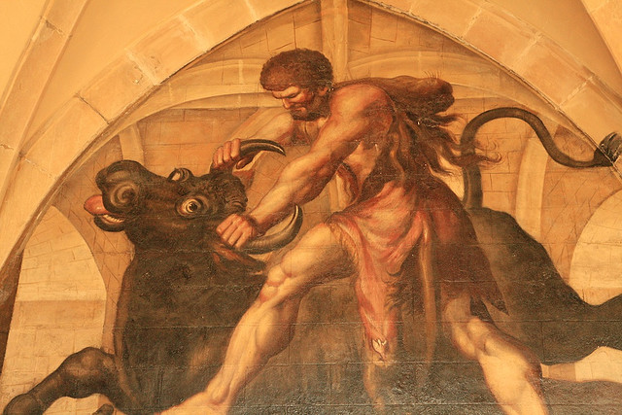

8. Победа над Диомедом
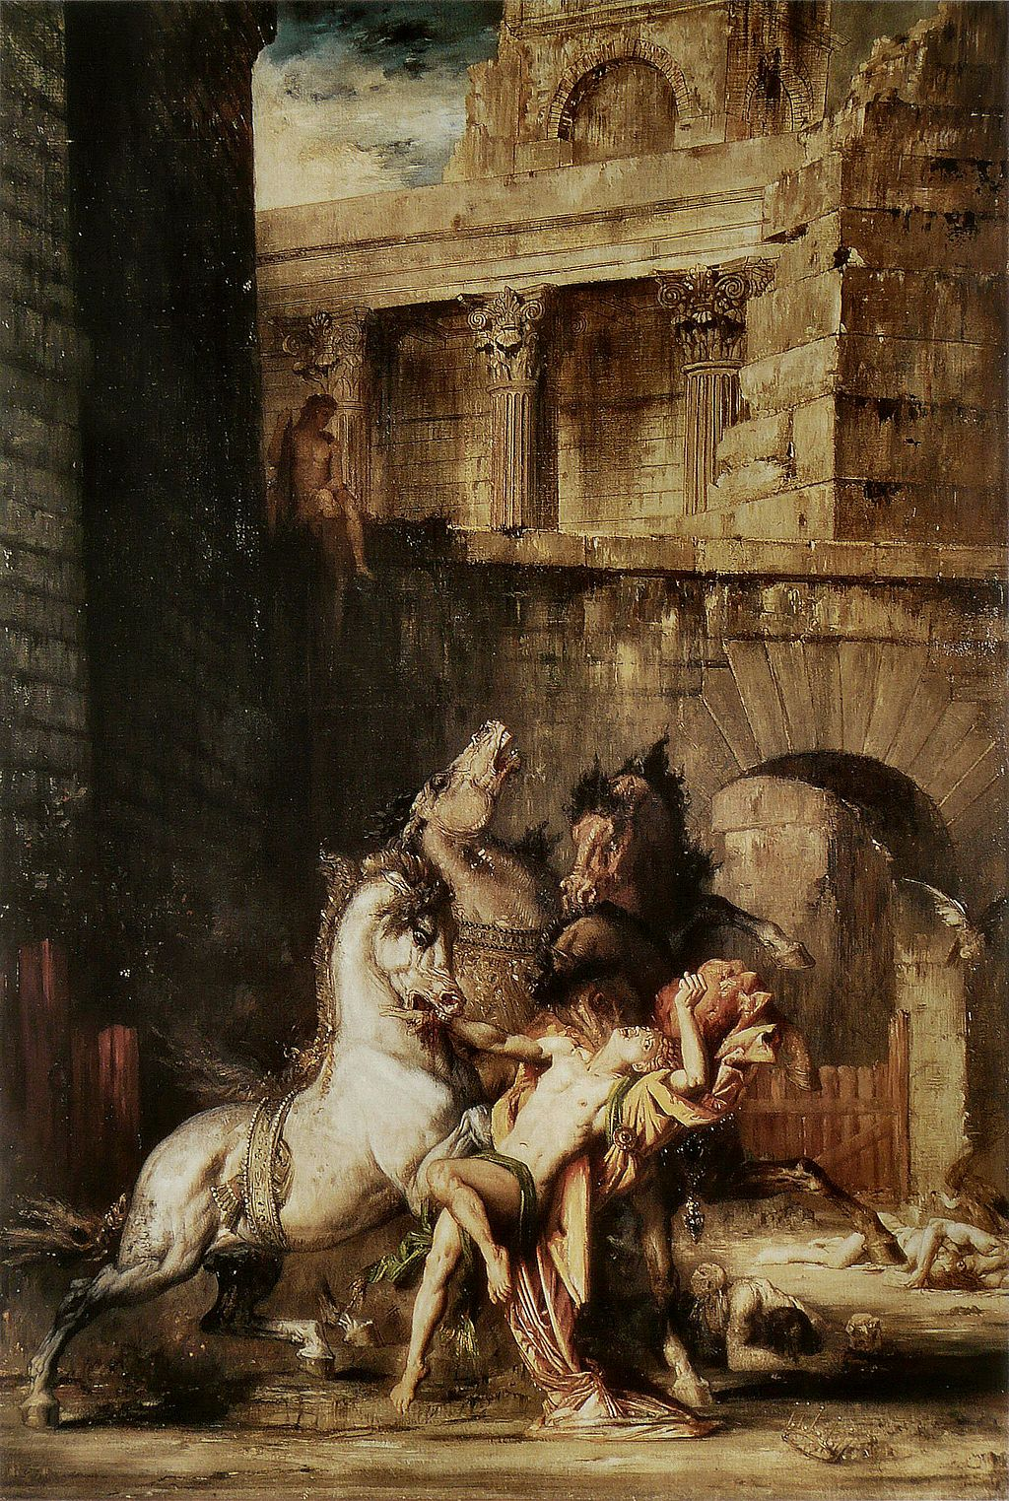

9. Похищение Пояса Ипполиты
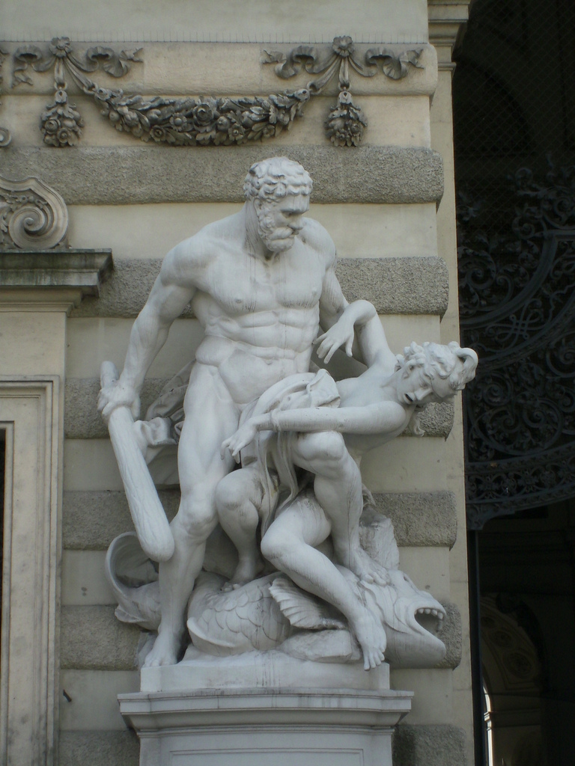

10. Стадо Гериона
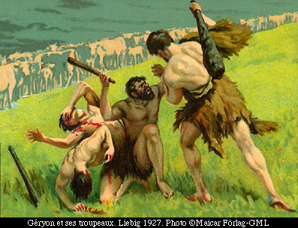

11. Укрощение Цербера
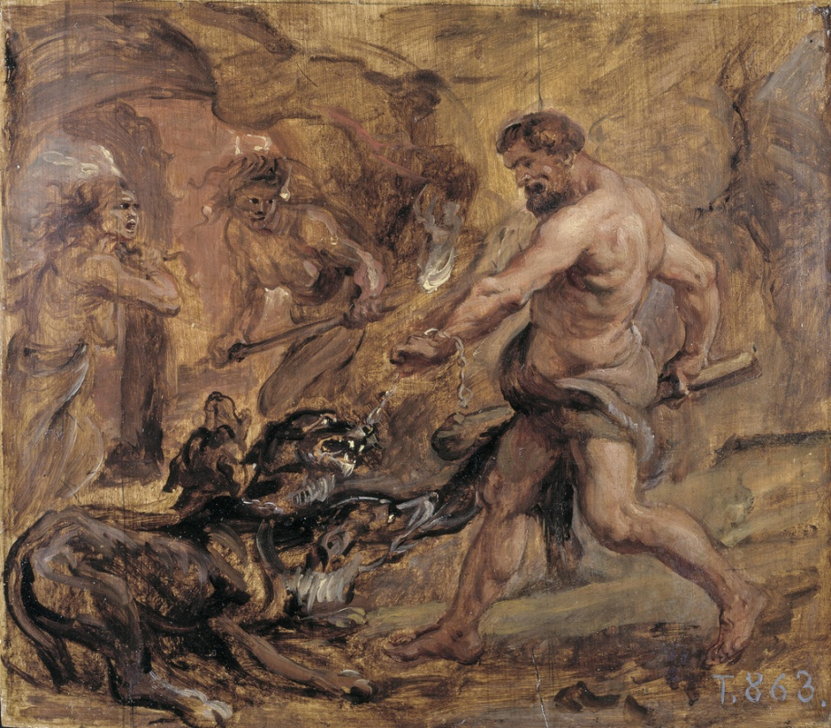

12. Золотые Яблоки Гесперид
